МОУ СОШ № 3 с.п. Исламей им. Маршенова Н.П.» Баксанского муниципального района

Памятка-навигатор по оформлению на сайте bus.gov.ru возможного участия граждан в оценке деятельности и отзыва о работе образовательной организации

Баксанского муниципального района

МОУ СОШ № 3 с.п. Исламей им. Маршенова Н.П.» Баксанского муниципального района зарегистрировано на официальном сайте для размещения информации о государственных и муниципальных учреждениях в информационно- телекоммуникационной сети «Интернет»-bus.gov.ru.
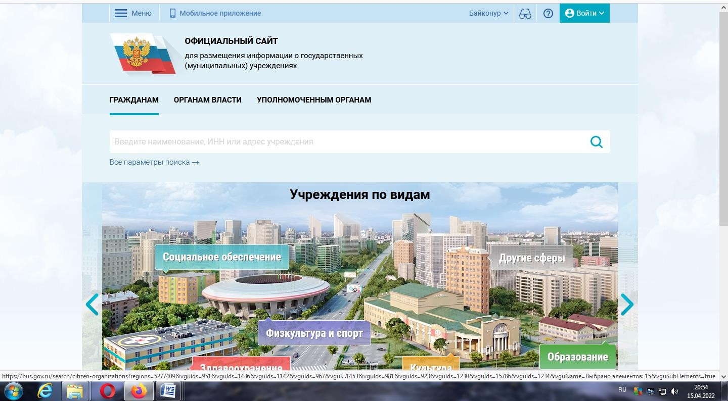

Официальный сайт доступен в сети Интернет в круглосуточном режиме. Информация, размещаемая на официальном сайте, доступна пользователям без взимания платы.
МОУ СОШ № 3 с.п. Исламей им. Маршенова Н.П.» Баксанского муниципального района предлагает гражданам ознакомиться с результатами независимой оценки качества условий осуществления образовательной деятельности нашегоучреждения, опубликованными на сайте bus.gov.ru, и, возможно принять участия в оценке деятельности и отзыве о работе образовательного учреждения.
На странице официального сайта МОУ СОШ № 3 с.п. Исламей им. Маршенова Н.П.» Баксанского муниципального района https://bus.gov.ru/agency/193877 можно ознакомиться с нормативно-

правовыми актами, регулирующими деятельность образовательного учреждения в рамках участия в независимой оценке качества условий осуществления образовательной деятельности,результатами участия учреждения в независимой оценке, включая план мероприятий и отчет об исполнении плана мероприятий по устранению недостатков, выявленных в ходе проведения независимой оценки за предыдущие годы и соответствующий квартал отчетного периода, материалы по результатам опроса потребителей услуг и т.д.
На странице сайта bus.gov.ruпо адресу https://bus.gov.ru/agency/193877- на Краткой карточке учреждения пользователь может ознакомиться с опубликованными результатами деятельности учреждения согласно требованиям Федерального закона «О внесении изменений в отдельные законодательные акты Российской Федерации в связи с совершенствованием правового положения государственных (муниципальных) учреждений» от 8 мая 2010 года № 83, и требованиям приказов Министерства финансов Российской Федерации от 21 июля 2011 года № 86н и от 23 сентября 2013 года № 98н.
Для возможного участия граждан в оценке деятельности и отзыве о работе образовательного учреждения, кликните по ссылке https://bus.gov.ru/agency/193877 Здесь знакомимся также с имеющимися отзывами и оценкой работы учреждения (рис.1).
Рис.1
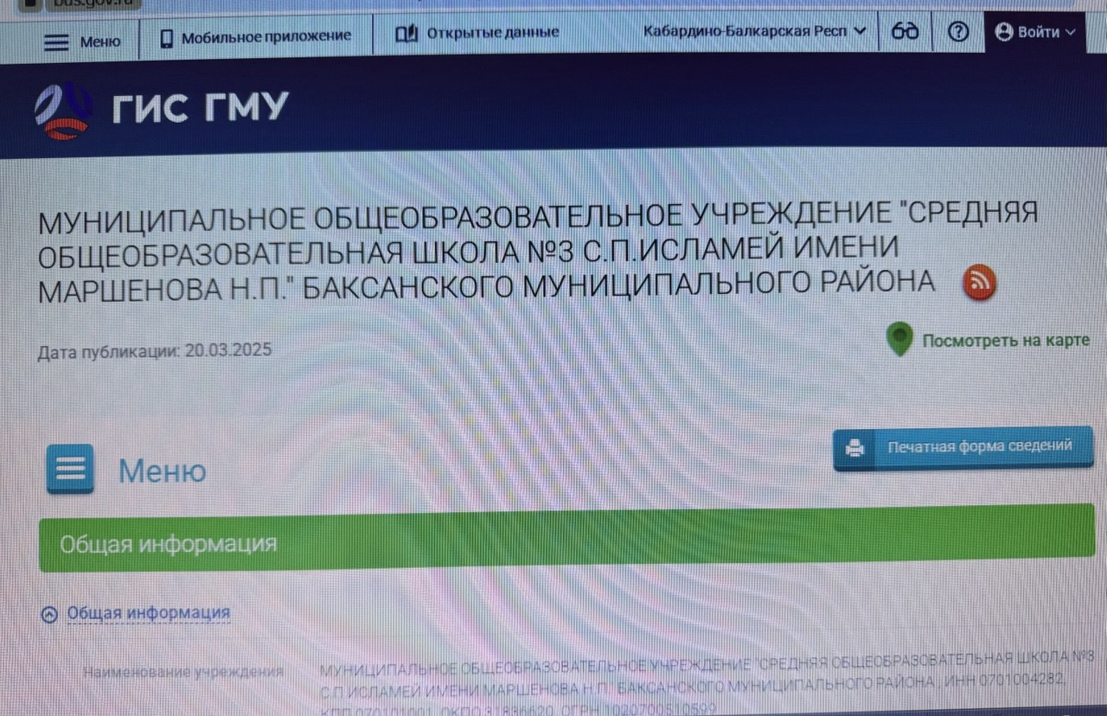

На этой же странице посетитель может «Оставить официальное обращение» и ознакомиться с «Полными сведениями об учреждении», с результатами независимой оценки качества условий осуществления образовательной деятельности по критериям.
Чтобыоставитьотзывоработеучреждения, щелкните в окне
«Оставить отзыв», расположенном на странице справа. Для выполнения данного действия необходимо войти на сайт, используя регистрационную запись на едином портале Госуслуг изаполнить соответствующую форму (рис.2 –продолжение рис.1).
Рис.2
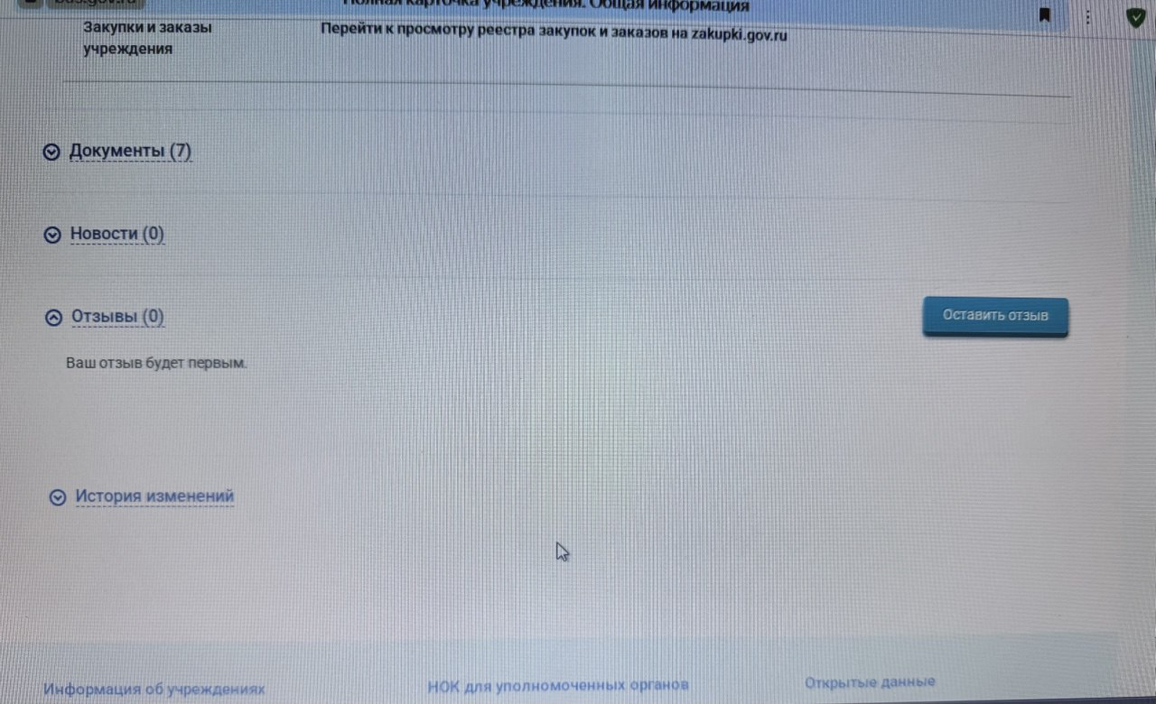
Гражданин должен быть зарегистрирован на портале Госуслуг и вход осуществляет, используя свой логин и пароль.
Для того чтобы оценить образовательное учреждение необходимо кликнуть на окно «Оценить учреждение». Для выполнения данного действия необходимо войти на сайт, используя регистрационную запись на едином портале Госуслуг, затем в появившемся окне поставить оценку от 1 до 5 баллов (рис.3 - продолжение рис.1).
Рис.3.

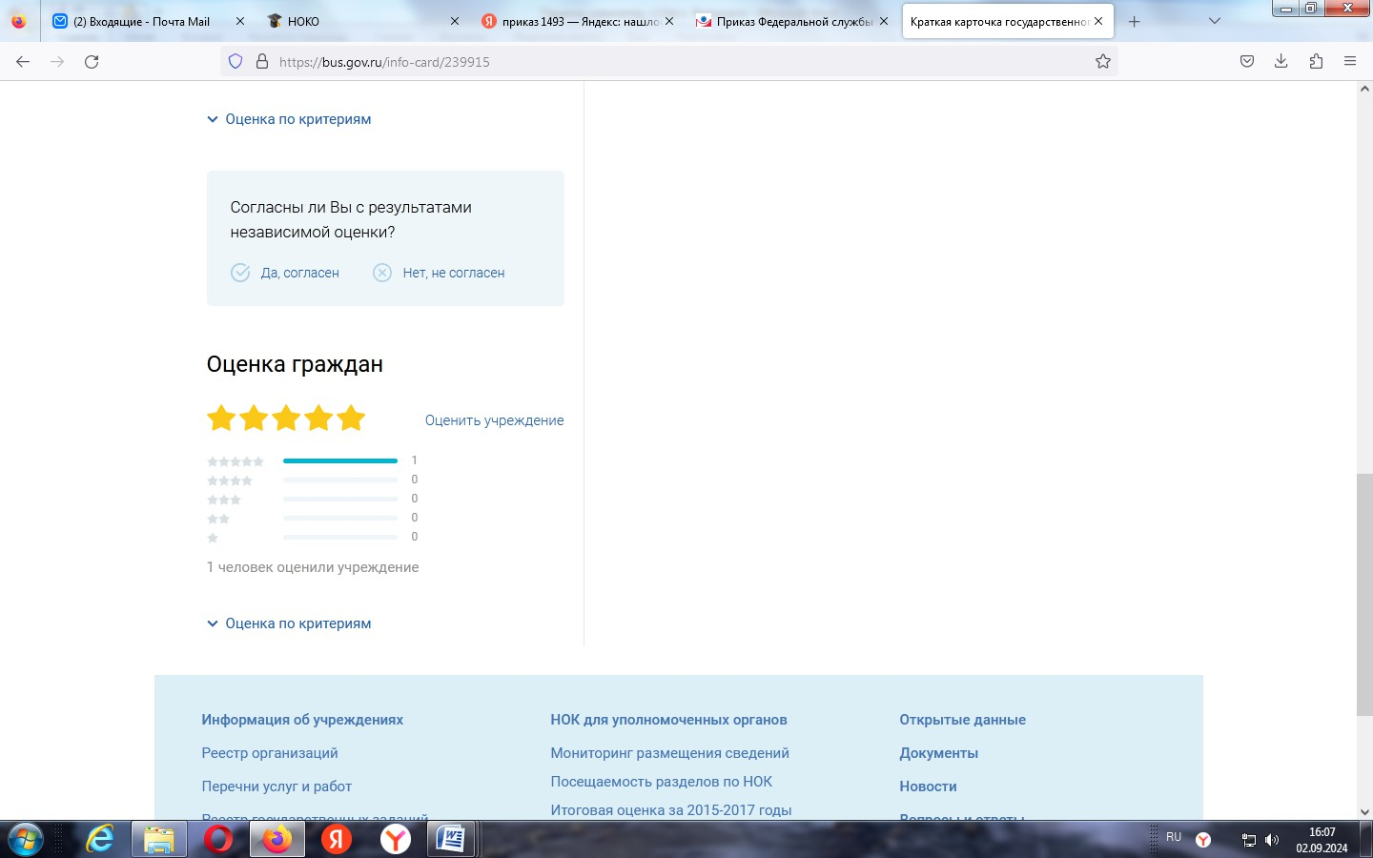

Можно отразить свое мнение о результатах независимой оценки, кликнув на «Согласны ли Вы с результатами независимой оценки?».

